Министерство здравоохранения Российской Федерации
Федеральное государственное бюджетное образовательное учреждение высшего образования
«МОСКОВСКИЙ ГОСУДАРСТВЕННЫЙ МЕДИКО-СТОМАТОЛОГИЧЕСКИЙ УНИВЕРСИТЕТ
ИМЕНИ А.И. ЕВДОКИМОВА»
ФГБОУ ВО МГМСУ им. А.И. Евдокимова Минздрава России

Факультет | Лечебный
Кафедра(ы) | Клинической функциональной диагностики

Ситуационные задачи
Раздел 1. Клиническая электрокардиография
Раздел 2. Суточное мониторирование электрокардиограммы
Задача 1.
На рисунке представлена ЭКГ 50-летнего мужчины, находящегося в коллаптоидном состоянии в отделении реанимации.
Вопросы:
- Назовите аритмию, зафисиксированную на ЭКГ.
- Назовите показанный в данном случае метод лечения.
- Какой препарат необходимо назначить пациенту с целью профилактики рецидива артимии.
Задача 2.
На рисунке представлена ЭКГ 73-летнего мужчины с жалобами на сердцебиение и обмороки.
Вопросы:
- Что за аритмия зарегистрирована на ЭКГ?
- Как называется синдром у пациентов с обмороками, при котором регистрируется подобная ЭКГ?
- Назовите основные направления лечения данной патологии.
Задача 3.
На рисунке представлена ЭКГ 30-летней женщины с жалобами на неритмичный пульс.
Вопросы:
- Объясните причину нерегулярности пульса пациентки.
- Назовите возможные не сердечно-сосудистые заболевания, вызывающие подобные изменения ЭКГ.
Задача 4.
На рисунке представлен фрагмент ЭКГ 64-летнего мужчины с жалобами на нерегулярный пульс.
Вопросы:
- Как называется деформированный комплекс ЭКГ, зарегистрированный на данном отрезке?
- Опишите 3 основных характеристики этой электрокардиографической находки.
Задача 5.
На рисунке представлена ЭКГ 22-летнего мужчины с эпизодами сердцебиений в анамнезе.
Вопросы:
- Назовите 2 аномалии, зарегистрированные на ЭКГ.
- Как называется синдром, сопровождающийся такими изменениями ЭКГ?
- Назовите анатомический субстрат данного синдрома.
Задача 6.
На рисунке представлена ЭКГ 24-летнего мужчины, который был доставлен в больницу в связи с развитием коллаптоидного состояния во время игры в футбол.

Вопросы:
- Посчитайте ЧСС.
- Какая аритмия зафиксирована на ЭКГ?
- Какой прием первой медицинской помощи можно применить в данном случае?
- Назовите основные лекарственные препараты, применяющиеся для лечения данной аритмии.
Задача 7.
На рисунке представлены фрагменты ЭКГ 71-летнего пациента с обмороками, возникающими во время физической нагрузки. При аускультации пациента был выявлен систолический шум в прекордиальной области.
Вопросы:
- Назовите патологическое состояние, зарегистрированное на ЭКГ.
- Назовите основной количественный признак данной патологии.
- Какой клапанный порок с большой долей вероятности присутствует у данного пациента?
Задача 8.
На рисунке представлен фрагмент ЭКГ 81-летней пациентки поступившей в больницу в полубессознательном состоянии.
Вопросы:
- Поставьте диагноз на основании данной ЭКГ.
- Назовите лекарственный препарат, который может быть назначен данной пациентке в приемном покое.
- Предложите другие варианты лечения пациентки.
Задача 9.
На рисунке представлен фрагмент ЭКГ, зарегистрированной при диспансеризации одного из рабочих предприятия. Мужчина не предъявлял никаких жалоб и считал себя абсолютно здоровым.
Вопросы:
- Какие патологические изменения выявлены на ЭКГ?
- Как называется состояние, сопровождающееся подобными изменениями ЭКГ?
- Назовите анатомический субстрат, приводящий к появлению такой ЭКГ-картины?
Задача 10.
На рисунке представлен фрагмент ЭКГ 75-летнего мужчины с хронической застойной сердечной недостаточностью.
Вопросы:
- Назовите аритмию, зарегистрированную на ЭКГ.
- Объясните механизм одновременного наличия на ЭКГ комплексов QRS двух различных форм.
Задача 11.
На рисунке представлен фрагмент ЭКГ 77-летнего пациента, поступившего в кардиологический стационар для хирургического вмешательства.
Вопросы:
- Опишите ЭКГ.
- Догадайтесь, для какого вмешательства был госпитализирован пациент.
Задача 12.
На рисунке представлен фрагмент ЭКГ 79-летней женщины с жалобами на головокружения.
Вопросы:
- Какое нарушение проведения зарегистрировано на ЭКГ? Какова ЧСС?
- Какой отдел сердца является источником медленного ритма пациентки?
- Какова профилактика и лечение данной патологии?
Задача 13.
На рисунке представлен фрагмент ЭКГ 53-летнего пациента, поситупившего в хирургическое отделение для экстренной аппендэктомии.
Вопросы:
- Что за аритмия зарегистрирована на ЭКГ?
- Определите тактику лечения пациента.
Задача 14.
На рисунке представлен фрагмент ЭКГ 52-летнего пациента, зарегистрированной после выполнения кардиохирургического вмешательства.
Вопрос:
- Догадайтесь, что за вмешательство было выполнено пациенту.
Задача 15.
На рисунке представлен фрагмент ЭКГ пациентки 74 лет, которая поступила в стационар для плановой проверки работы кардиостимулятора.
Вопросы:
- Какой тип кардистимулятора был имплантирован пациентке?
- Почему первые 2 предсердно-желудочковых комплекса отличаются от последующих трех?
- Нормально ли функционирует кардиостимулятор?
Раздел 3. Функциональные нагрузочные пробы
Задача 16.
70-летний мужчина поступил в больницу с жалобами на загрудинную боль. В приемном отделении у него наблюдался короткий эпизод потери сознания.
Вопросы:
- Какова причина загрудинной боли по данным ЭКГ?
- Какова причина обморока по данным ЭКГ?
- Какой инвазивный метод лечения показан в данном случае?
Задача 17.
На рисунке представлена ЭКГ 67-летнего мужчины, жалующегося на загрудинную боль в покое.
Вопросы:
- Какое нарушение проведения зарегистрировано на ЭКГ?
- В каких двух отведениях есть явные признаки наличия ишемии?
- Опишите отклонения ЭКГ, указывающие на наличие ишемии.
Задача 18.
На рисунке представлен фрагмент ЭКГ 44-летнего мужчины с эпизодом выраженных загрудинных болей.
Вопросы:
- Какие патологические изменения выявлены на ЭКГ?
- Поставьте диагноз.
- Какое лечение, проведенное на раннем этапе, может значительно улучшить прогноз у данного пациента?
Задача 19.
На рисунке представлен фрагмент ЭКГ, зарегистрированной при поступлении в хирургическое отделение больного 65 лет с жалобами на желудочно-кишечное расстройство.
Вопросы:
- Поставьте диагноз.
- Являются ли жалобы пациента на расстройства пищеварения противопоказанием к выполнению тромболитической терапии.
Задача 20.
На рисунке представлен фрагмент ЭКГ 40-летнего пациента с острой болью в правом подреберье, тошнотой и рвотой.
Вопросы:
- Поставьте диагноз.
- Объясните причину клинических симптомов у пациента.
- Определите тактику обследования и лечения пациента.
Задача 21.
На рисунке представлен фрагмент ЭКГ пациента, находящегося в отделении кардиореанимации по поводу ОКС с подъемом сегмента ST. Пациенту проводилось введение алтеплазы.
Вопросы:
- Назовите аритмию, зафиксированную на ЭКГ.
- Назначьте лечение.
Задача 22.
В клинику поступил пациент 68 лет с жалобами на боль за грудиной. Его ЭКГ была расценена как нормальная. Однако на следующий день отмечалось повышение биомаркеров некроза миокарда. ЭКГ пациента, снятая через день после поступления в стационар, представлена на рисунке.
Вопросы:
- Какие патологические изменения ЭКГ вы видите?
- Поставьте диагноз.
- Каков прогноз заболевания в сравнении с другими видами ИМ?
Задача 23.
На рисунке представлен фрагмент протокола ЭКГ стресс-теста с физической нагрузкой 47-летнего пациента. Пациент выполнил все ступени нагрузки. За время проведения теста у него не отмечалось болей за грудиной.
Вопросы:
- Какие патологические изменения ЭКГ вы видите?
- Как оценить результат теста (положительный, отрицательный, сомнительный, незавершенный)?
Задача 24.
На рисунке представлен фрагмент ЭКГ 63-летней женщины. ЭКГ была зарегистрирована во время затяжного эпизода загрудинных болей, развившегося в момент выполнения эндоскопической процедуры.
Вопросы:
- В каких двух отведениях есть четкие признаки миокардиальной ишемии?
- Назовите ЭКГ критерии ишемии миокарда?
- Дайте рекомендации по тактике ведения пациентки.
Задача 25.
На рисунке представлен фрагмент ЭКГ пациентки 81 года с постинфарктным кардиосклерозом, которая получает терапию по поводу застойной сердечной недостаточности.
Вопросы:
- Что за ритм зарегистрирован на ЭКГ?
- Какой препарат вероятнее всего привел к развитию аритмии?
Раздел 4. Клиническая эхокардиография.
Задача 26.
[Демонстрация видеоматериалов]  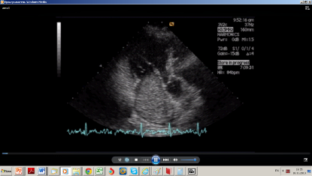 | У женщины 56 лет наблюдаются обмороки, гипотензия, потеря веса и одышка. На верхушке выслушивается диастолический шум и мягкий систолический шум. Данные лабораторных исследований выявили ускоренную СОЭ и лейкоцитоз. ЭКГ – без патологии.  На Эхо-КГ выявляется подвижное объемное образование, занимающее почти все левое предсердие, фиксированное на ножке к межпредсердной перегородке, пролабирующее сквозь митральное кольцо во время диастолы.

Вопрос: Предположительный диагноз? Лечение.
Задача 27.
[Демонстрация видеоматериалов]  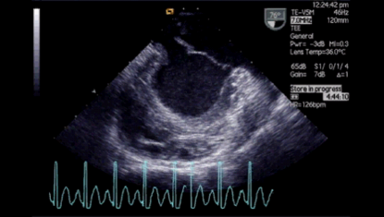 | У женщины 23 лет интерстициальный нефрит, нефротический синдром, лихорадка и одышка. Получает кортикостероиды. На верхушке выслушивается громкий систолический шум. Данные лабораторных исследований выявили увеличение С-РБ и лейкоцитоз. Последняя эхокардиограмма, сделанная год назад, была без патологии.  При Эхо-КГ наблюдается большой дефект в задней створке митрального клапана вблизи заднемедиальной комиссуры, тяжелая митральная регургитация, утолщение митрального клапана, несколько эхогенных образований на створках.
Вопрос: Назовите причину и вид поражения митрального клапана.
Задача 28.
[Демонстрация видеоматериалов]  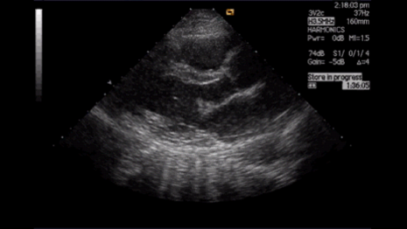 | У женщины 24 лет наблюдаются сердцебиение и лёгкая утомляемость. При физикальном обследовании выслушивается среднесистолический клик и мягкий поздний систолический шум. ЭКГ – без патологии. При Эхо-КГ наблюдается «рыхлость» створок митрального клапана и избыточность их ткани, пролабирование обеих створок, митральная регургитация I-II степени
Вопрос: Назовите причину и вид поражения митрального клапана.
Задача 29.
[Демонстрация видеоматериалов]  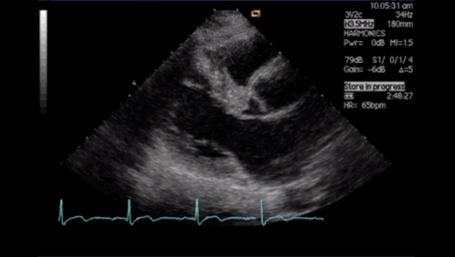 | У мужчины 57 лет наблюдаются боли в грудной клетке, умеренная одышка при физической нагрузке и изменения сегмента ST в левых грудных отведениях. У пациента отсутствуют в анамнезе артериальная гипертензия и обмороки. Выслушивается громкий систолический шум, увеличивающийся при пробе Вальсальвы.  При Эхо-КГ толщина МЖП составляет 2,2 см, выявляются переднесистолическое движение митрального клапана, среднесистолическое прикрытие створок аортального клапана, умеренная митральная регургитация. При цветном Доплеровском картировании выявляется ускорение кровотока в области выносящего тракта левого желудочка.
Вопрос: Поставьте диагноз.
Задача 30.
[Демонстрация видеоматериалов]  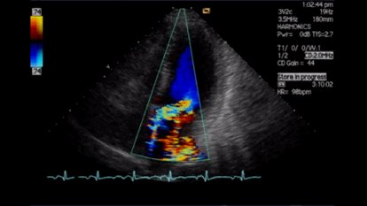 | Женщина 59 лет поступила с одышкой при физической нагрузке и громким голосистолическим шумом на верхушке, при этом у неё имелся синусовый ритм. Однако, при предыдущих обращениях за медицинской помощью отмечались пароксизмы мерцательной аритмии. По данным ЭКГ патологии выявлено не было, за исключением признаков увеличения предсердий.  При Эхо-КГ наблюдается тяжелая митральная регургитация, интенсивное движение неизмененной задней створки МК в диастолу, прогибание ее в левое предсердие во время систолы. Поток регургитации направлен в противоположную сторону от поражённой створки, выявляются признаки гиперкинеза и дилатация левого желудочка.
Вопрос: Назовите возможные причины и вид поражения митрального клапана.
Задача 31.
[Демонстрация видеоматериалов]  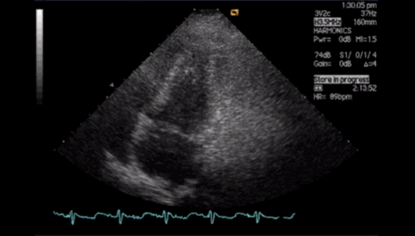 | У женщины 64 лет с рефрактерной стенокардией и диффузным трёхсосудистым поражением была произведена чрескожная миокардиальная лазерная реваскуляризация. Во время процедуры развился тяжёлый приступ стенокардии, гипотензия и элевация S-T в переднебоковых отведениях.  В лаборатории катетеризации была проведена ЭхоКГ, выявлены нарушения локальной сократимости в области верхушки ЛЖ, интрамуральное образование (размер 3.6 x 1.5 x 2.4 см) в верхушечно-боковой области ЛЖ. Сепарация листков перикарда отсутствует.
Вопрос: Что за интрамуральное образование выявлено при ЭхоКГ?
Задача 32.
[Демонстрация видеоматериалов]  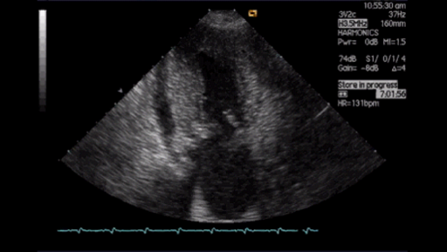 | Женщина 64 лет с миеломной болезнью и почечной недостаточностью. При обследовании выявлены периферические отёки, набухание шейных вен и плевральный выпот. АД 115/80 мм рт.ст.  При Эхо-КГ наблюдается гипертрофия ЛЖ, нарушения диастолической функции по рестриктивному типу, дилатация ЛП, уплотнение створок всех клапанов, утолщение межпредсердной перегородки, незначительный выпот в полости перикарда.
Вопрос: Наиболее вероятный диагноз.

Задача 33.
[Демонстрация видеоматериалов]  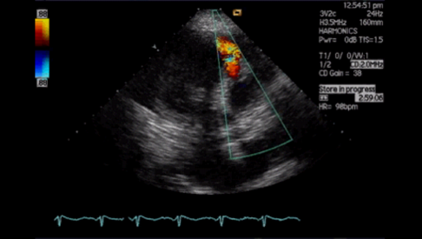 | У женщины 62 лет с отсутствием заболеваний сердца в анамнезе поступила с внезапным приступом болей в грудной клетке. При поступлении был поставлен диагноз переднего инфаркта миокарда. Во время тромболизиса у пациентки развился кардиогенный шок с резким падением АД до 70/40 мм рт.ст.  При Эхо-КГ выявляется акинез МЖП и верхушки. При ЦДК имеет место значительный сброс слева направо в области нижней части МЖП.
Вопрос: Какое осложнение инфаркта развилось у пациентки?
Задача 34.
[Демонстрация видеоматериалов]  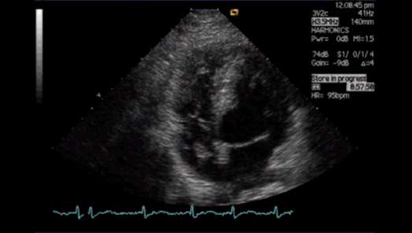 | Мужчина 33 лет упал с балкона 4-го этажа. Было выявлено наличие множественных переломов, включая компрессионный перелом 1-го поясничного позвонка с парапарезом, перелом рёбер и бедренной кости. В день поступления пациенту была сделана операция. В течение реабилитационного периода наблюдалось частичное разрешение парапареза. Он уже был способен ходить на костылях, когда появилась диффузная отёчность левой ноги, лихорадка и одышка. На дуплексной сонографии выявлен тромбоз глубоких вен левой ноги (в т.ч. общей бедренной вены). Лабораторные анализы: повышение уровня фибриногена (635mg/dl), C-РБ (8mg/dl), D-димера (2.85ug/dl) и ЛДГ (270mg/dl). Перфузионная сцинтиграфия лёгких выявила эмболию правой лёгочной артерии.  При Эхо-КГ выявляется подвижное, «червеобразное» образование в правом предсердии, не связанное с его стенкой, пролабирующее в правый желудочек во время диастолы.
Вопрос: Что за образование выявляется в правом предсердии?
Задача 35.
[Демонстрация видеоматериалов]  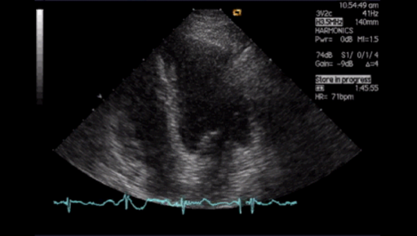 | У женщины 48 лет со спондилёзом, артериальной гипертензией и рецидивирующими язвами желудка наблюдается боль в спине с иррадиацией в плечи и грудь. Она жаловалась на подобные симптомы более 2-х месяцев назад, причём они наблюдались как в покое, так и при физической нагрузке. Тем не менее, в этот раз боли были настолько интенсивными, что муж больной привёз её в больницу. При поступлении АД 155/90 мм рт.ст. На ЭКГ неспецифические изменения сегмента ST в отведениях V1-V3. При контрастной ЭхоКГ (произведенной в связи с плохой визуализацией верхушки) выявлен гипокинез верхушки ЛЖ, сепарация листков перикарда отсутствует.
Вопрос: Наиболее вероятный диагноз.
Задача 36.
[Демонстрация видеоматериалов]  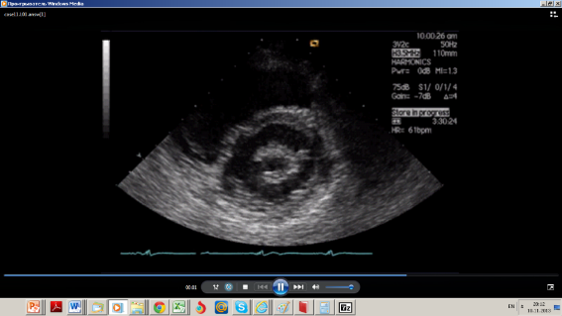 | Мужчина 30 лет с ревматизмом в анамнезе. Диагноз митрального стеноза был поставлен 6 лет назад. В течение этого времени прогрессировала одышка, в связи с чем 3 года назад была произведена баллонная вальвулопластика. В это время площадь митрального клапана была 0,8 см², ср. град. 14 мм рт.ст., ЧСС 80 уд/мин. Операция прошла успешно с увеличением площади до 2,1 см², ср. град. 4 мм рт.ст. Через 1 год у пациента всё ещё II ФК по NYHA. По данным ЭхоКГ площадь митрального клапана 1,8 см², признаков митральной регургитации и расширения правых отделов не выявлено. Пациент был направлен в больницу с одышкой, болями в грудной клетке, дрожью и снижением чувствительности в пальцах ног и рук. При аускультации на верхушке выслушивается акцент 1 тона, щелчок открытия и диастолический «грохочущий» шум. Систолический шум отсутствует. На ЭКГ синусовая тахикардия и p-mitrale. Анализы крови, мочи, данные рентгена изменений не выявили. При анализе газового состава крови выявляется респираторный алкалоз (PaCO₂ – 22 мм рт.ст.).
Вопрос: С чем связаны симптомы, беспокоящие пациента?
Задача 37.
[Демонстрация видеоматериалов]  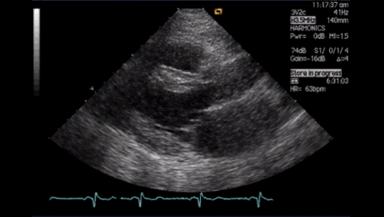 | Мужчина 66 лет с рецидивирующими пневмониями в анамнезе и небольшим узловым образованием в легком, выявленным при рентгенографии грудной клетки. По данным бронхоскопии установлен диагноз недифференцированная мелкоклеточная карцинома. Выявлены метастазы в головной мозг, позвоночник, печень. Пациенту была рекомендована химиотерапия. Несмотря на наличие опухоли, состояние пациента оставалось хорошим, отсутствовали симптомы интоксикации. АД – 145/80 мм рт.ст., трансаминазы и кальций были повышены, С-РБ, количество лейкоцитов, уровень фибриногена – в пределах нормы. Повторные посевы крови не выявили какого-либо роста микроорганизмов.  У пациента синусовый ритм, патологические шумы в области сердца отсутствуют. При Эхо-КГ на правой коронарной створке аортального клапана со стороны ЛЖ обнаруживается неподвижное эхогенное образование на ножке, признаки аортального стеноза и регургитации отсутствуют. В течение последующих 2 лет пациент проходил Эхо-КГ обследование, но никаких изменений размера и морфологии образования не было.
Вопрос: Что за образование выявлено на створке аортального клапана?
Задача 38.
[Демонстрация видеоматериалов]  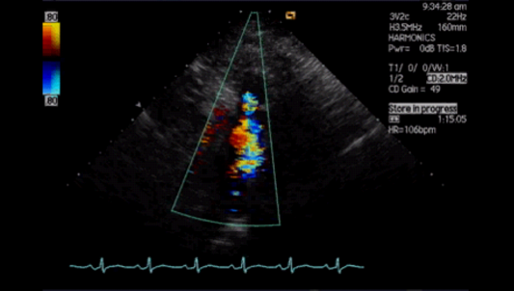 | Женщина 28 лет с некоррегированным врожденным пороком сердца, сердцебиением и умеренным головокружением при физической нагрузке в анамнезе. Симптомы не беспокоили пациентку; с детства она избегала тяжелых физических нагрузок, а в остальном вела обычный образ жизни.  При осмотре – кожные покровы обычной окраски, цианоза нет, в 3 точке аускультации – грубый скребущий систолический шум. АД – 130/80 мм рт.ст.  Одышки, обмороков у пациентки не было, однако было сделано предположение о наличии стеноза легочной артерии.  При Эхо-КГ выявлены признаки гипертрофии ПЖ, утолщение и куполообразное выбухание створок клапана ЛА, при ЦДК – 2 зоны ускорения систолического потока –в выносящем тракте ПЖ и на клапанах легочной артерии, при постоянноволновом доплеровском исследовании максимальный градиент потоков составил 64 мм рт.ст. и 185 мм рт.ст., соответственно; также видно как спектры 2 потоков перекрываются.
Вопрос: Назовите уровни стеноза легочной артерии.
Задача 39.
[Демонстрация видеоматериалов]  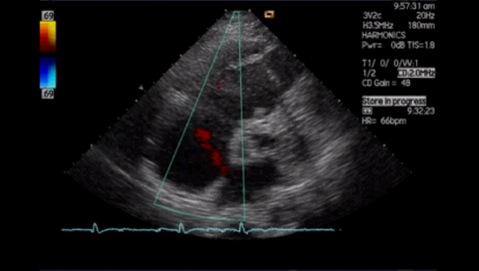 | Женщина 28 лет поступила в стационар для хирургического удаления карциномы надпочечника. У нее имело место умереннное снижение толерантности к физической нагрузке, умеренная одышка (NYHA II), и она сообщила, что при рождении у нее обнаружили «редкое заболевание сердца». 17 лет назад ей проводилась катетеризация сердца, но результаты ее не сохранились. У пациентки синусовый ритм, АВ блокада I степени, блокада правой ножки пучка Гиса, грубый систолический шум на верхушке и набухание шейных вен. АД составляло 220/120 мм рт ст и сатурация О2 96%.  При Эхо-КГ выявлено смещение септальной створки трикуспидального клапана к верхушке, удлинение передней створки, фиксация задней к стенке правого желудочка, атриализация части ПЖ. При ЦДК в области МПП определяется сброс слева направо.
Вопрос: Поставьте диагноз.
Задача 40.
[Демонстрация видеоматериалов]  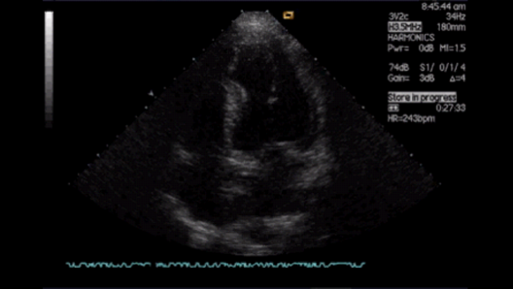 | У 58-летнего мужчины с передним инфарктом миокарда в анамнезе возникла пароксизмальная предсердная тахикардия, не сопровождающаяся одышкой и стенокардией. При осмотре выявлен грубый голосистолический шум на верхушке, при Холтеровском ЭКГ-мониторировании – короткие пароксизмы суправентрикулярной тахикардии. Во время ИМ 4 года назад пациент находился в стационаре в течение 10 дней, где ему был проведен успешный тромболизис, ангиография, выполненная после этого, показала 30% стеноз правой коронарной артерии и 50% левой нисходящей артерии. С тех пор пациент жалоб не предъявлял и сохранял нормальную толерантность к физической нагрузке.  При Эхо-КГ выявляются нарушения локальной сократимости в перегородочно-верхушечной области, отмечается резкий перерыв в структуре МЖП, сброс слева направо в области МЖП, скорость кровотока через дефект – 5 м/с (градиент между левыми и правыми отделами около 100 мм рт ст).
Вопрос: Какое осложнение инфаркта развилось у пациента?
Задача 41.
[Демонстрация видеоматериалов]  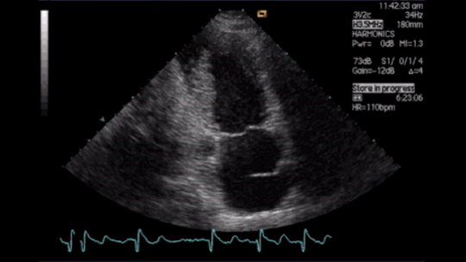 | 60-летний мужчина с мерцательной аритмией и умеренной одышкой. В анамнезе есть указания на рецидивирующую язвенную болезнь 12-перстной кишки, в остальном мужчина практически здоров. В III точке аускультации выслушивается дующий систолический шум, АД 140/80 мм рт ст, ЧСС 80-100 уд/мин. Лабораторные показатели без особенностей, за исключением гиперлипидемии. Рентгенограмма грудной клетки в норме.  При Эхо-КГ в полости ЛП над ушком и овальной ямкой выявлена тонкая мембрана, разделяющая полость ЛП на 2 камеры, в которых при ЦДК выявлен кровоток, легочные вены впадают в проксимальную камеру.
Вопрос: Какой врожденный порок сердца выявлен у пациента?
Задача 42.
[Демонстрация видеоматериалов]  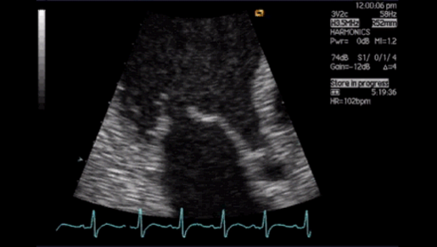 | Женщина 45 лет с тяжелой митральной регургитацией вследствие ревматического поражения клапан поступает с одышкой. 6 лет назад ей ставили диагноз митральной недостаточности, однако тогда она отказалась лечиться и не приходила на повторные визиты к врачу. Пока симптомы отсутствовали она регулярно посещала занятия аэробикой. Однако 3 месяца спустя у нее появилась симптоматика: снижение толерантности к физической нагрузке, одышка, тахикардия.  При Эхо-КГ выявляется тяжелая митральная регургитация, поток эксцентричен, лоцируется в центральной части задней створки и направлен к передней стенке левого предсердия (ЛП). Части задней створки и его хорды пролабируют в ЛП во время систолы.
Вопрос: Какая патология митрального клапана наблюдается у пациентки?
Задача 43.
[Демонстрация видеоматериалов]  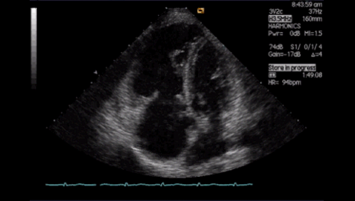 | Женщина 46 лет со слабостью, субфебрильной температурой, диареей, и периодической гипотензией. Все время до настоящего момента она была практически здорова, имела нормальную толерантность к физической нагрузке. Однако, при осмотре, выявлен грубый пансистолический шум в 3 межреберье справа от грудины и диастолический шум у левого края грудины. На рентгенограмме грудной клетки – расширение правых отделов сердца, легочные поля прозрачные.  При Эхо-КГ выявлено: значительное утолщение основания створок трикуспидального клапана и клапана ЛА с формированием тяжелой трикуспидальной и легочной регургитации, укорочение комиссур клапана ЛА; и вторичная перегрузка правого желудочка объемом.
Вопрос: Поставьте диагноз.
Задача 44.
[Демонстрация видеоматериалов]  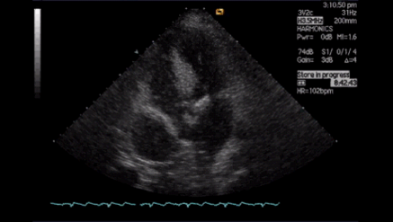 | Мужчина 45 лет с сухим кашлем, и отсутствием лихорадки и к.-л. Других симптомов интоксикации. При осмотре, лабораторных исследованиях, на ЭКГ не выявлено никаких отклонений. На рентгенограмме грудной клетки единичное округлое, яркое образование вдоль правой границы сердца.  При Эхо-КГ выявляется эхопозитивная структура, не связанная с камерами сердца, без кровотока в ней.
Вопрос: Что за образование выявлено у пациента?
Задача 45.
[Демонстрация видеоматериалов]  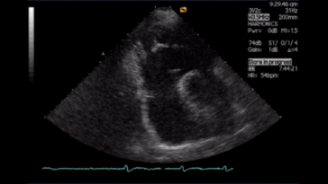 | 26 летний спортсмен пережил остановку сердца во время игры в футбол. Он был успешно реанимирован и доставлен в больницу. Ранее пациент несколько раз отмечал перебои в работе сердца, боли в грудной клетке отсутствовали. Наследственность в отношении аритмий и внезапной смерти не отягощена. При поступлении в больницу АД 125/75 мм рт ст, ЧСС 110 уд. в мин. При осмотре – одутловатость, бледность, повышенная потливость. Хрипов нет. Шумов в сердце нет, набухания шейных вен нет. На ЭКГ: желудочковая тахикардия, блокада левой ножки пучка Гиса. Эхо-КГ признаки включают в себя дилатацию ПЖ (в данном случае дилатацию преимущественно выносящего тракта ПЖ), диффузную или локальную асинергию свободной стенки ПЖ и небольшие локальные аневризмы.
Вопрос: Наиболее вероятный диагноз.

